Ю.Сеничев и С.Колокольчиков
Возможные варианты оптики НИКИ с вариацией значения критической энергии
Цель
Цель данной работы заключается в изучении оптики НИКИ с возможностью вариации критической энергии.
Возможные варианты оптики
Изначально структура НИКИ проектировалась, как двухцелевая структура: для экспериментов с тяжелыми ионами и для экспериментов с поляризованными протонами/дейтронами.
При этом для тяжелых ионов проблемы прохождения через критическую энергию не существует, поскольку она решается простым выбором частоты бетатронных колебаний на арках в горизонтальной плоскости, которая должна быть больше максимального значения фактора Лоренца во всем интервале энергии и при условии регулярности структуры ячейки ФОДО арки. Это условие регулярности структуры одновременно необходимо для минимизации модуляции огибающей пучка, совпадающей с условием минимизации эффекта внутрипучкового рассеивания в тяжелоионной опции с большой зарядностью частиц. Небольшие возмущения на концах арки за счет подавителей дисперсии методом введения missing magnet не играют принципиального значения на все выше сказанное.
В протонной опции ситуация усложняется, поскольку параметр
одинаков для всех частиц при максимальном магнитном поле и потому определяет максимально достижимую энергию. Так для протонов фактор Лоренца для протонов , что заведомо выше критической энергии для регулярной структуры. То есть, если ничего не предпринимать, то в протонной версии мы должны будем работать выше критической энергии и в какой-то момент проходить через критическую энергию, что однозначно осложняет установку.
Вторым решением может быть поднятие критической энергии для протонов до величины . Поэтому мы решили рассмтреть возможность увеличения значения критической энергии.
Итак, мы хотим модернизировать оптику НИКИ без изменения количества элементов кольца и их неизменным размещением на кольце с целью поднятия критической энергии для протонов на уровень выше >14 ГэВ при том, что для тяжелых ионов в существующей структуре критическая энергия равна 5.6 ГэВ/н .
Учитывая, что momentum compaction factor связан с критической энергией и параметрами кольца следующим образом
, (1)
единственно возможными способами понижения momentum compaction factor является или увеличение частоты бетатронных колебаний в горизонтальной плоскости, или введение суперпериодичности для реализации резонансного метода [Journal of Experimental and Theoretical Physics, 2007, Vol. 105, No. 5, pp. 988–997.]
Первый метод очевидно не подходит из-за нереализуемости требуемого увеличения частоты бетатронных колебаний в два раза. Поэтому мы исследовали второй метод применительно к NICA структуре. Поскольку арка в концепции тяжело-ионной структуры состоит из 12 ФОДО ячеек, то суперпериод для протонов образуется за счет объединения 3 ячеек в один суперпериод, образуя на арке 4 суперпериода, вдоль которого мы возбуждаем первую гармонику модуляции градиента. В данной тяжелоионной структуре магниты стоят равноудаленно друг от друга, и мы не можем использовать для нашей цели модуляцию кривизны орбиты с частотой суперпериодичности. Поэтому остается только метод вариации градиентов. За счет введения суперпериодичности на арке и вариации градиента в квадрупольных линзах по длине суперпериода [Journal of Experimental and Theoretical Physics, 2007, Vol. 105, No. 6, pp. 1141–1156.] мы можем уменьшить среднее значение дисперсии и получить momentum compaction factor:
, (2)
где -номер гармоники, -количество суперпериодов на арке, -частота бетатронных колебаний в горизонтальной плоскости на арке, -средний радиус траектории частицы в кольце и - -ая гармоника модуляции градиента. Из формулы (2) мы видим, что при у нас появляется механизм уменьшения momentum compaction factor, то есть повышения критической энергии. То есть, чтобы получить более высокое значение критической энергии мы должны минимизировать значение momentum compaction factor . Поскольку ближайшее целое число к числу суперпериодов 4 на одной арке будет мы выбираем эту частоту. Эта частота замечательна еще и тем, что при такой частоте арки становятся second order achromat [Journal of Experimental and Theoretical Physics, 2007, Vol. 105, No. 5, pp. 988–997], когда корректно расставленные секступоли убирают зависимость бетатронных частот от импульса. Последнее абстоятельство способствует сохранению апертуры в достаточном диапозоне энергии.
В нашей работе мы хотим проверить возможность получения необходимого значения критической энергии только на суперпериоде, которое равно критическому значению на всей арке с неким незначительным отличием из-за подавителя дисперсии. Если параметры квадруполей будут реализуемыми мы проведем полную оптимизацию кольца с учетом прямых участков с местом встречи. При этом мы должны понимать, что прямые участки, на которых нет поворотных магнитов вносят повышение критической энергии за счет увеличения периметра кольца. Например, арка на основе регулярной структуры без введения суперпериодичности имеет критическое значение фактора Лоренца , а вместе с прямыми участками . Поэтому, если мы хотим получить критическое значение фактора Лоренца для всего кольца на уровне , то для арки (одного суперпериода) фактор Лоренца должен быть на уровне .
Рис. 1 показывает поведение параметров Twiss для случая регулярной структуры без введения суперпериодичности.
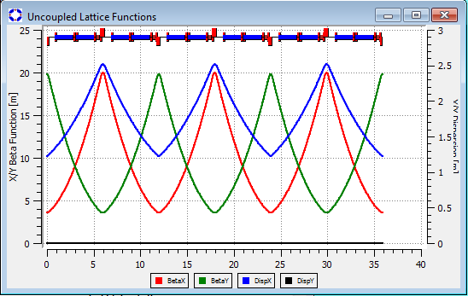
Рис 1: Twiss параметры трех ячеек FODO регулярной структуры

На рис. 2 показано поведение параметров Twiss для случая структуры с введением суперпериодичности на 3 ячейках и полученной на одном суперпериоде. Эта цифра гарантирует нам, что критическая энергия для всего кольца будет , что соответствует требованиям непересечения критической энергии во всем диапозоне энергий протонов.

QD QF2 QD QF1 QD QF2 QD
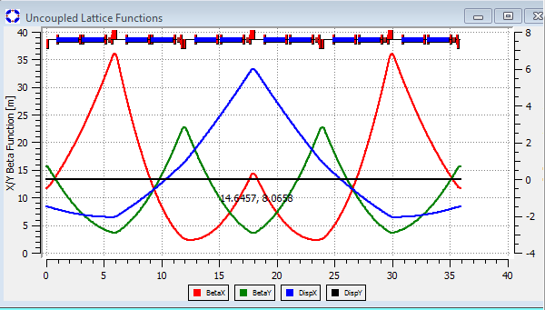
Рис 2: Twiss параметры одного суперпериода на основе трех ячеек FODO и

Таблица 1 показывает значение парраметров квадруполей для регулярной и суперпериодичной структуры.
Тип структуры | арки | кольца | QD | QF2 | QF1 | арки | арки | Арки | арки
Регуляная  структура | 4.7 | 7.1 | -2.24 | 2.29 | 2.29 | 20 м | 20 м | 2.7 м | 3 и 3
Суперпериод  структура | 12.2 | 18.6 | -2.24 | 2.04 | 3.0 | 36 | 23 | 6.1 | 3 и 3

Заключение
Исследования показали, что один вариант, как минимум существует для поднятич критической энергии. Однако он потребует раздельного питания на один тип линзы QF1. Возможность вариации критической энергии принципиально меняет не только построение всей схемы. Он позволит менять критическую энергию раздельно на каждой арке для реализации максимально эффективного стохастического охлаждения, [Theory and application of lattice with negative momentum compaction factor, Proceedings of PAC09, Vancouver, BC, Canada, TU2PBC03] когда одна из арок имеет slip factor равный нулю и реализует изохронную арку между датчиком и киккером, сохраняя неизменность распределения, а другая арка обеспечит отрицательное значение slip factor, при котором будет происходить активное перемешивание частиц.

